OBJEDNÁVKA č. 2021/339

SPADIA LAB, a.s.
Máchova 619/30
74101 Nový Jičín
IČ: 28574907
DIČ: CZ28574907

Objednáváme u Vás testování zaměstnanců říjen až prosinec 2021.

Maximální cena bez DPH: xxx Kč/ osobou

Termín zhotovení nebo plnění: do 31.12.2021

NA VYSTAVENOU FAKTURU UVÁDĚJTE VŽDY ČÍSLO NAŠÍ OBJEDNÁVKY.

POŽADUJEME POTVRZENÝ DODACÍ LIST NEBO PŘEDÁVACÍ PROTOKOL.

vystavil:
Gabriela Szabóvá
t: +xxxxxxxxxxxxx e: xxxxxxxxxxxxxxx Datum vytvoření:
15.9.2021

předběžná řídící kontrola: schválil správce rozpočtu:
Mgr. Jan Žemla Ing. Markéta Dudková
ředitel vedoucí ekon.oddělení
t: xxxxxxxxx t: +xxxxxxxxxxxx
e: xxxxxxxxxxz e: xxxxxxxxxxx
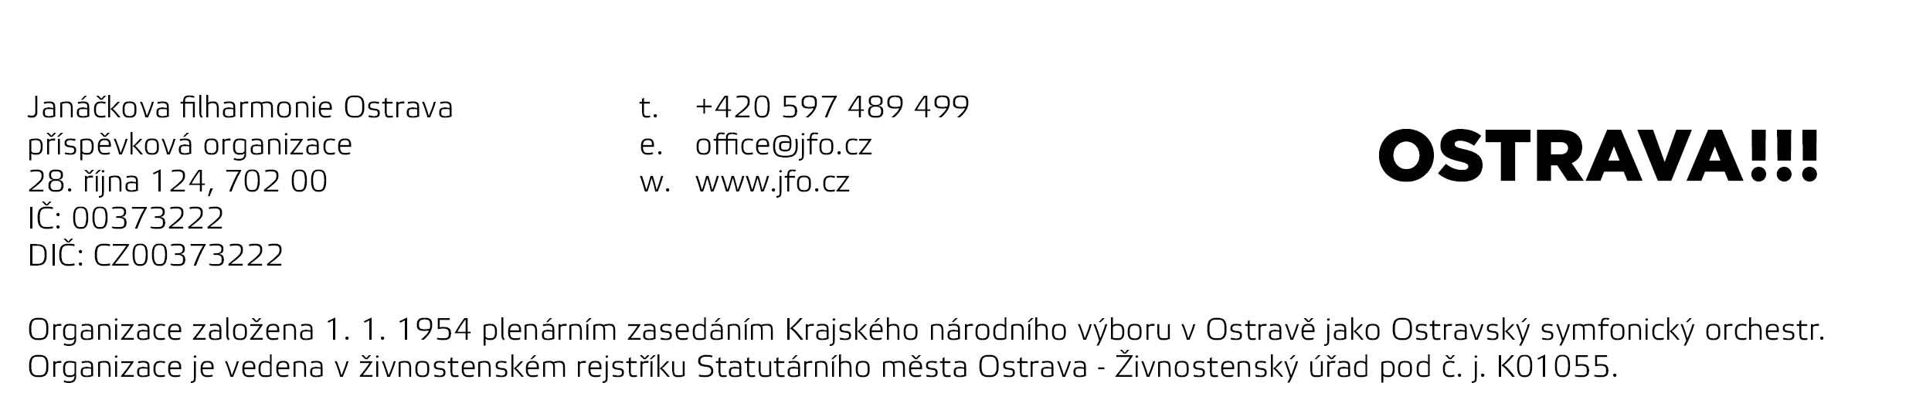
15.9.2021 15.9.2021

